臺北市立大同高級中學105年度領先計畫
【語言與文化】社群活動紀錄表
社群名稱 | 高中部領先計畫英文科社群
社群召集人 | 陳培真
場次日期時間 | 105年12月19日（星期一）13時10分～14時30分
地點 | 四樓 智慧教室二
出席人數 | 應到10人，實到10人（詳見簽到表）
紀錄人 | 陳培真
活動  摘要／紀錄 | 陳培真老師分享  - 語言與文化的破冰活動  - 討論如何讓跑班選修的同學可以加強小組合作默契的活動  - 討論如何增進同學設計The CQ (Cultural Quotient) Test 問題的能力
活動照片 | 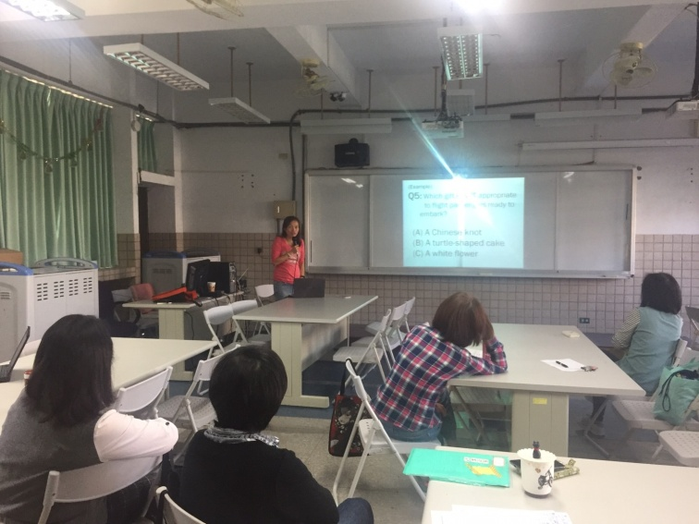 | 培真老師熱情分享
 | 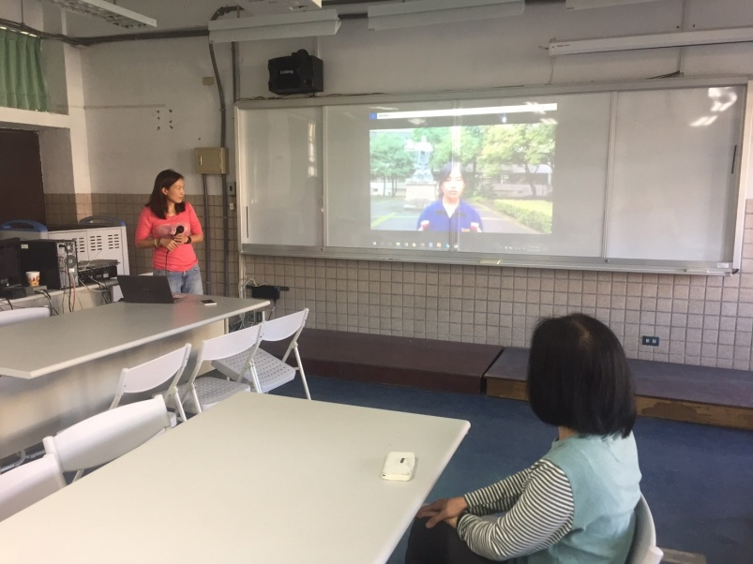 | 培真老師分享學生的錄影  作品
 | 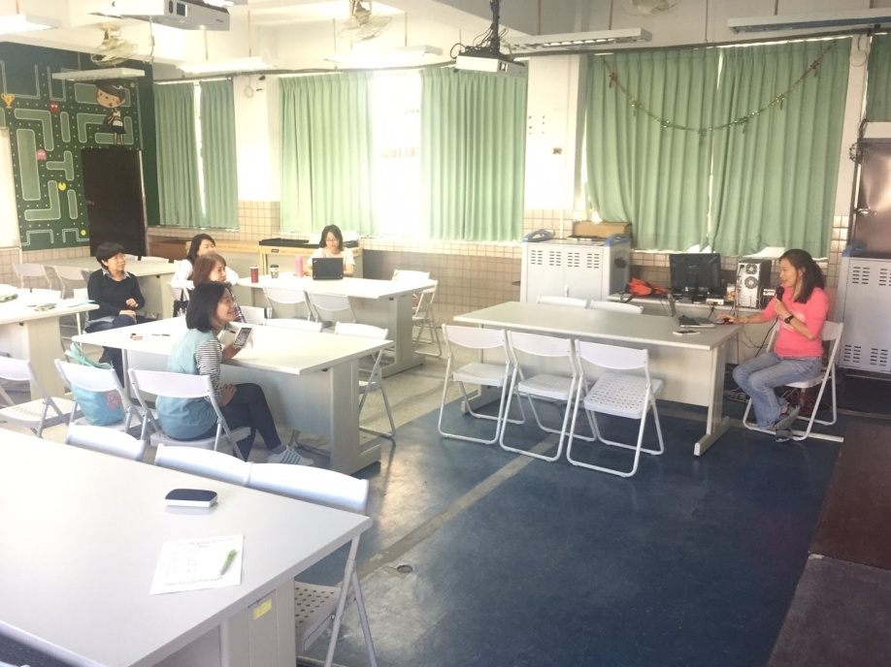 | 夥伴們熱情參與並發表意見

